КОМИТЕТ  РЕСПУБЛИКИ ТАТАРСТАН  ПО ОХРАНЕ ОБЪЕКТОВ КУЛЬТУРНОГО НАСЛЕДИЯ |  | ТАТАРСТАН РЕСПУБЛИКАСЫНЫӉ МӘДӘНИ МИРАС ОБЪЕКТЛАРЫН САКЛАУ КОМИТЕТЫ

ПРИКАЗ БОЕРЫК
№
г. Казань

Об утверждении границ территории объекта культурного наследия местного (муниципального) значения «Дом Н.Ф.Крупина, XIX в.», расположенного по адресу: Республика Татарстан, г. Тетюши, ул. Ленина, д. 96

В соответствии с Федеральным законом от 25 июня 2002 года № 73-ФЗ «Об объектах культурного наследия (памятниках истории и культуры) народов Российской Федерации», Законом Республики Татарстан от 1 апреля 2005 года № 60 - ЗРТ «Об объектах культурного наследия в Республике Татарстан», в целях сохранения и государственной охраны объектов культурного наследия местного (муниципального) значения и их территорий, как объектов градостроительной деятельности особого регулирования, п р и к а з ы в а ю:
1. Утвердить границы территории объекта культурного наследия местного (муниципального) значения «Дом Н.Ф.Крупина, XIX в.», расположенного по адресу: Республика Татарстан, г. Тетюши, ул. Ленина, д. 96, согласно приложению к настоящему приказу.
2. Отделу учета объектов культурного наследия и градостроительной деятельности обеспечить внесение сведений о границах территории объекта культурного наследия местного (муниципального) значения «Дом Н.Ф.Крупина, XIX в.», расположенного по адресу: Республика Татарстан, г. Тетюши, ул. Ленина, д. 96, в единый государственный реестр объектов культурного наследия (памятников истории и культуры) народов Российской Федерации и в Единый государственный реестр недвижимости.
3. Контроль за исполнением настоящего приказа оставляю за собой.

Председатель И.Н. Гущин

Приложение к приказу
Комитета Республики Татарстан по охране объектов культурного наследия
от ___________ 2023 № ______

Границы территории
объекта культурного наследия местного (муниципального) значения
«Дом Н.Ф.Крупина, XIX в.», расположенного по адресу: Республика Татарстан, г. Тетюши, ул. Ленина, д. 96

Карта (схема)
границ территории объекта культурного наследия местного (муниципального) значения «Дом Н.Ф.Крупина, XIX в.», расположенного по адресу: Республика Татарстан, г. Тетюши, ул. Ленина, д. 96

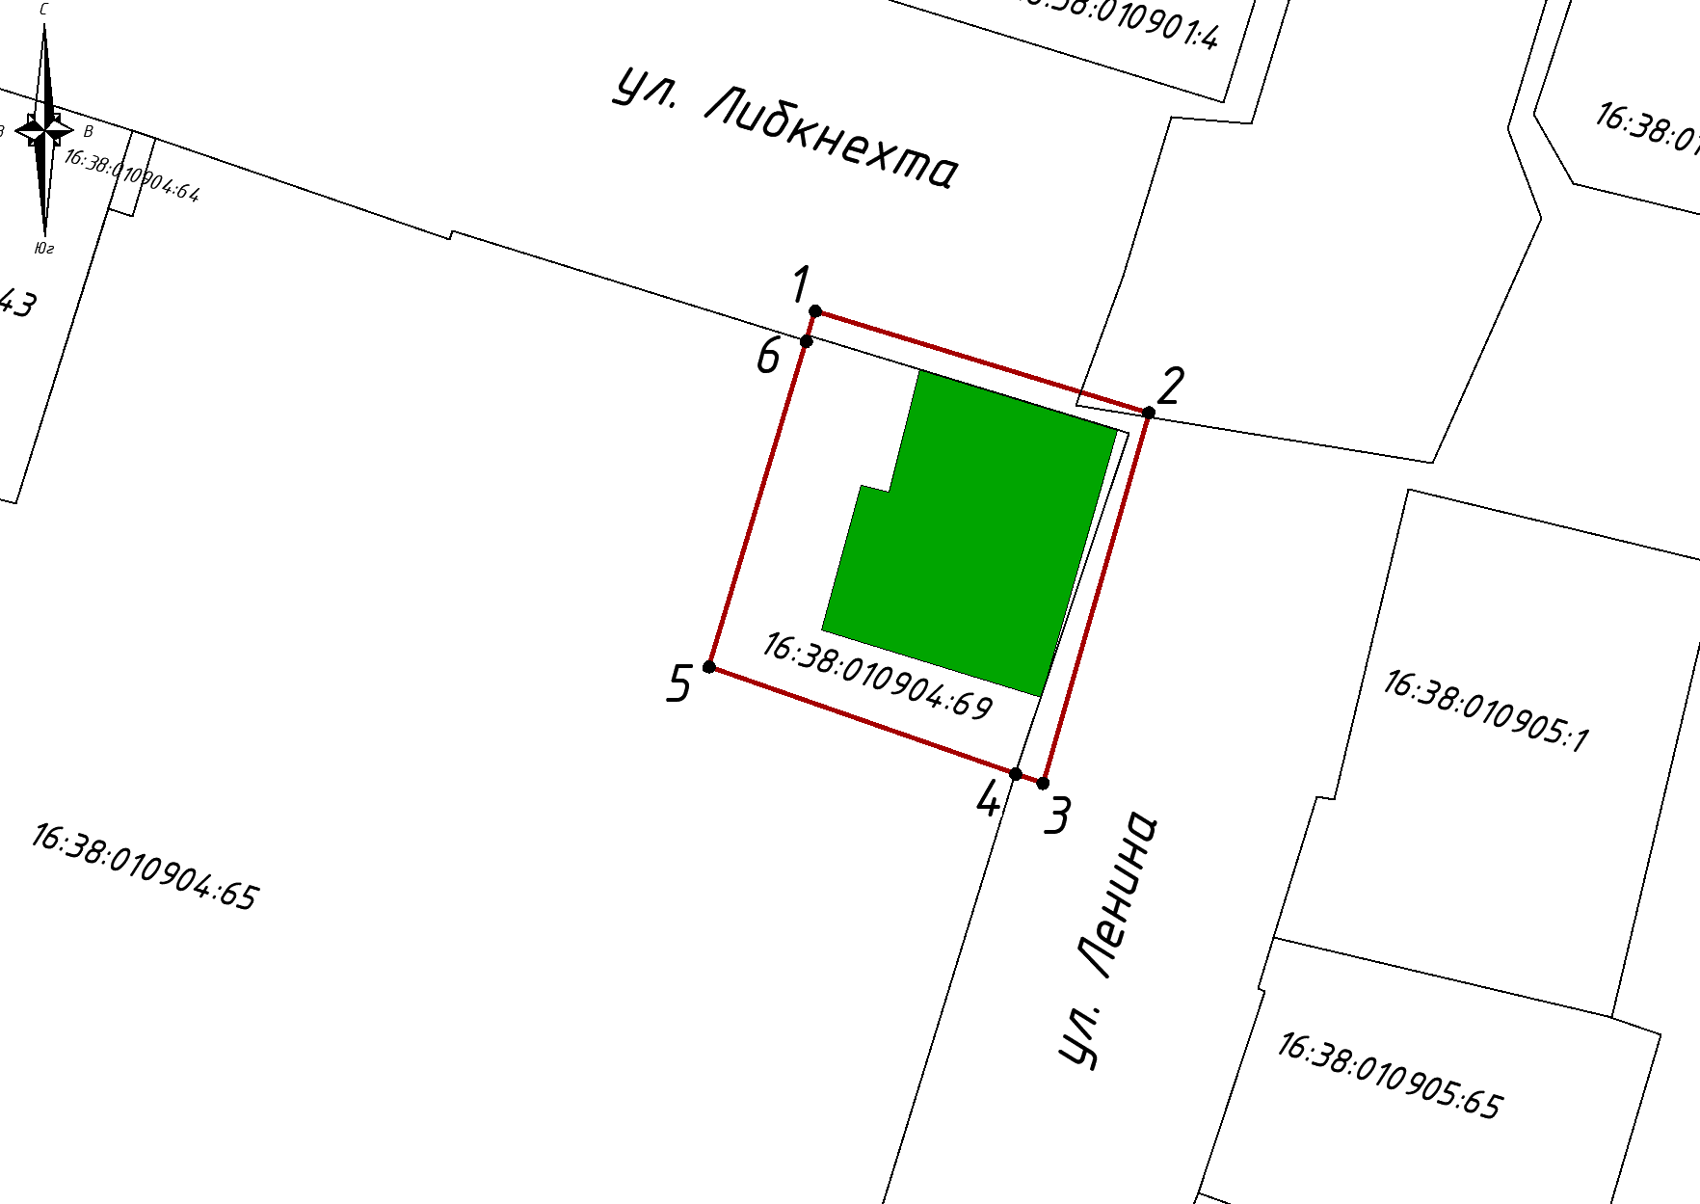
Масштаб 1:1000

Используемые условные знаки и обозначения:
 | - объект культурного наследия «Дом Н.Ф.Крупина, XIX в.»
 | - граница территории объекта культурного наследия
 | - граница земельного участка
1 | - характерная точка границ территории объекта культурного наследия
16:38:010904:69 | - кадастровый номер земельного участка

Текстовое описание
границ территории объекта культурного наследия местного (муниципального) значения «Дом Н.Ф.Крупина, XIX в.», расположенного по адресу: Республика Татарстан, г. Тетюши, ул. Ленина, д. 96

Границы территории объекта культурного наследия местного (муниципального) значения «Дом Н.Ф.Крупина, XIX в.», расположенного по адресу: Республика Татарстан, г. Тетюши, ул. Ленина, д. 96, проходят:

Прохождение границ |  | Описание прохождения границ
от точки | до точки | Описание прохождения границ
1 | 2 | от точки 1, расположенной на тротуаре ул. Карла Либкнехта, в юго-восточном направлении вдоль северного края тротуара, на расстояние 27,44 метра, до точки 2
2 | 3 | от точки 2, расположенной на тротуаре ул. Ленина, в юго-западном направлении вдоль восточного края тротуара, на расстояние 30,29 метра до точки 3
3 | 5 | от точки 3, расположенной на тротуаре ул. Ленина, в северо-западном направлении вдоль границы земельного участка с кадастровым номером 16:38:010904:69, на расстояние 27,81 метра, через точку 4 до точки 5
5 | 1 | от точки 5, расположенной на юго-западном углу земельного участка с кадастровым номером 16:38:010904:69, в северо-восточном направлении вдоль границы земельного участка, на расстояние 29,17 метра, через точку 6 до точки 1, замыкая контур

Таблица характерных (поворотных) точек
границ территории объекта культурного наследия местного (муниципального) значения «Дом Н.Ф.Крупина, XIX в.», расположенного по адресу: Республика Татарстан, г. Тетюши, ул. Ленина, д. 96

№ | Координаты характерных (поворотных) точек  в местной системе координат (МСК-16)
№ | X | Y
1 | 380518.57 | 1287445.55
2 | 380510.57 | 1287471.80
3 | 380481.45 | 1287463.47
4 | 380482.20 | 1287461.32
5 | 380490.61 | 1287437.21
6 | 380516.21 | 1287444.85
1 | 380518.57 | 1287445.55

